**Język angielski klasa 6**

**Topic: A happy life- vocabulary. Ambicje i cele życiowe- wprowadzenie słownictwa.**

How important are these things for you?

* Have a lot of friends?
* Do well at school?
* Read a lot of books?
* Have a hobby?
* Be good at sports?
* Travel abroad?

Now look at the text on page 108 and order things 1 to 6 starting with the most important.

|  |
| --- |
| **Life ambitions**   * **Be** a doctor/famous/rich – być lekarzem/słanym/ bogatym * **Have** a family/an interesting job/my own business- mieć rodzinę/ interesującą pracę/ własną firmę * **Learn** a foreign language/ to drive- uczyć się języka obcego/ prowadzić samochód * **Live** abroad/ on my own- mieszkać za granicą/ samemu |

Wykonaj ćw. 2/109 Ile lat ma Ricky na każdym zdjęciu. Znajdź odpowiedzi w tekście na stronie 108.

A Pilot

A teacher

Happy

Good health

A house with a garden

Fun

In the UK

In a big city

Near my family

Uzupełnij:

Wysłuchaj nagrania 3.49 i uzupełnij tekst wyrazami z ramki powyżej.

Wykonaj ćw.6/109 wysłuchaj nagrania 3.50 i dopasuj osoby do wyrażeń.

**Topic: I’ll present a TV show – Future Simple. Wprowadzenie czasu przyszłego Future Simple.**

Look at these pictures on page 110 and choose one, try describe it.

Wysłuchaj nagrania 3.51 ćw. 1, 2 zdecyduj, które zdanie jest prawdziwe, a które fałszywe.

**Future Simple:**

**Zastosowanie:**

* Używamy mówiąc o czymś, co wydarzy się w bliżej nieokreślonym czasie w przyszłości.
* Gdy przewidujemy, że coś się wydarzy w przyszłości.
* By kogoś ostrzec lub wyrazić groźbę
* By wyrazić obietnicę lub spontaniczną decyzję.

Z czasownikami

* Hope- mieć nadzieję
* Think- myśleć
* Believe- wierzyć
* Expect- oczekiwać

Z wyrażeniami:

* I’m sure- jestem pewna
* I’m afraid- obawiam się

Używamy czasu Future Simple

**Określenia czasu:**

* **Tomorrow- jutro**
* **The day after tomorrow- pojutrze**
* **Next week – w przyszłym tygodniu**
* **Next month- w przyszłym miesiącu**
* **Tonight- dziś w nocy**
* **Soon- wkrótce**
* **In a week- za tydzień**

**Budowa zdań:**

Osoba+ will + czasownik w formie podstawowej+ reszta zdania.

Np. You will be great computer operator one day.

Osoba + won’t + czasownik w formie podstawowej+ reszta zdania.

Np. You won’t buy this ring.

? Will+ osoba+ czasownik w formie podstawowej+ reszta zdania?

Np. Will you buy me this ring?

Ćw.1 Wstaw czasownik w nawiasie w czasie Future Simple.

1. You (earn)  a lot of money.



1. You (travel)  around the world.



1. You (meet)  lots of interesting people.



1. Everybody (adore)  you.



1. You (not / have)  any problems.



1. Many people (serve)  you.



1. They (anticipate)  your wishes.



1. There (not / be)  anything left to wish for.



1. Everything (be)  perfect.



1. But all these things (happen / only)  if you marry me.



Ćwiczenie 2 . Uzupełnij zdania w czasie Future Simple.

Make the future simple positive:

1. A: “There's someone at the door.”

B: “I \_\_\_\_\_\_\_\_\_\_\_\_\_\_\_\_\_\_\_\_\_\_\_\_\_ (get) it.”

2. Joan thinks the Conservatives \_\_\_\_\_\_\_\_\_\_\_\_\_\_\_\_\_\_\_\_\_\_\_\_\_ (win) the next

election.

3. A: “I’m moving house tomorrow.”

B: “I \_\_\_\_\_\_\_\_\_\_\_\_\_\_\_\_\_\_\_\_\_\_\_\_\_ (come) and help you.”

4. If she passes the exam, she \_\_\_\_\_\_\_\_\_\_\_\_\_\_\_\_\_\_\_\_\_\_\_\_\_ (be) very happy.

5. I \_\_\_\_\_\_\_\_\_\_\_\_\_\_\_\_\_\_\_\_\_\_\_\_\_ (be) there at four o'clock, I promise.

6. A: “I’m cold.”

B: “I \_\_\_\_\_\_\_\_\_\_\_\_\_\_\_\_\_\_\_\_\_\_\_\_\_ (turn) on the fire.”

7. A: “She's late.”

B: “Don't worry she \_\_\_\_\_\_\_\_\_\_\_\_\_\_\_\_\_\_\_\_\_\_\_\_\_ (come).”

8. The meeting \_\_\_\_\_\_\_\_\_\_\_\_\_\_\_\_\_\_\_\_\_\_\_\_\_ (take) place at 6 p.m.

9. If you eat all of that cake, you \_\_\_\_\_\_\_\_\_\_\_\_\_\_\_\_\_\_\_\_\_\_\_\_\_ (feel) sick.

10. They \_\_\_\_\_\_\_\_\_\_\_\_\_\_\_\_\_\_\_\_\_\_\_\_\_ (be) at home at 10 o'clock.

**Topic: Ćwiczenia gramatyczne czasu Future Simple- Grammar exercises.**

[https://www.liveworksheets.com/worksheets/en/English\_as\_a\_Second\_Language\_(ESL)/Future\_Simple/Will\_%E2%80%98%C2%B7Won't\_xx277555qi](about:blank) Wejdź w link i wykonaj ćwiczenie.

Wykonaj ćw. 6/111 uzupełnij tekst o rodzinie Gran, użyj czasu Future Simple.

**Uzupełnij zdania w czasie przyszłym.**

1) The house is dirty. I (clean) \_\_\_\_\_\_\_ \_\_\_\_\_\_\_\_ it on Monday.

2) (cook) \_\_\_\_\_\_\_ you \_\_\_\_\_\_\_\_ on Tuesday, please?

3) It looks like the washer is broken. I (ask) \_\_\_\_\_\_\_ \_\_\_\_\_\_\_ a repair

man to come Wednesday.

4) Okay then, our group (meet) \_\_\_\_\_\_\_ \_\_\_\_\_\_\_\_ on Thursday.

5) Helga (hike) \_\_\_\_\_\_\_ you \_\_\_\_\_\_\_ with us on Friday?

6) If necessary, we (carry) \_\_\_\_\_\_\_ \_\_\_\_\_\_\_\_ the supplies in our car Saturday.

7) John and Wes, (read) \_\_\_\_\_\_\_ you \_\_\_\_\_\_\_ to the children on Sunday?

**Uzupełnij zdania w czasie przyszłym**.

1) I guess I (ride) \_\_\_\_\_\_\_ \_\_\_\_\_\_\_ the bus to save gas.

2) The cookies are all gone. (buy) \_\_\_\_\_\_\_ you \_\_\_\_\_\_\_ some,

please?

3) Listen, team: we (win) \_\_\_\_\_\_\_ \_\_\_\_\_\_\_ the trophy this year!

4) Everyone is hungry. I (get) \_\_\_\_\_\_\_ \_\_\_\_\_\_\_ some doughnuts for breakfast.

5) Peter, (fix) \_\_\_\_\_\_\_ you \_\_\_\_\_\_\_ the porch tomorrow?

6) Becky, (go) \_\_\_\_\_\_\_ you \_\_\_\_\_\_\_ to Alaska with us this summer?

7) If we take a trip, we (put) \_\_\_\_\_\_\_ \_\_\_\_\_\_\_\_ Barkley in a kennel.

**1. Uzupełnij zdania, używając wyrazów z nawiasów i czasownika will w odpowiedniej formie. Jeśli to możliwe, użyj form skróconych**.

0 When I’m older, I’ll travel (travel) all around the world.

1 I’m sure you \_\_\_\_\_\_\_\_\_\_\_\_\_\_\_\_\_\_\_\_\_\_\_\_ (pass) your exams.

2 Maybe we \_\_\_\_\_\_\_\_\_\_\_\_\_\_\_\_\_\_\_\_\_\_\_\_ (not be) rich in the future, but we \_\_\_\_\_\_\_\_\_\_\_\_\_\_\_\_\_\_\_\_\_\_\_\_ (be) happy.

3 \_\_\_\_\_\_\_\_\_\_\_\_\_\_\_\_\_\_\_\_\_\_\_\_ (you / go) to China next year?

4 Mary \_\_\_\_\_\_\_\_\_\_\_\_\_\_\_\_\_\_\_\_\_\_\_\_ (have) a big family one day. She loves children.

5 \_\_\_\_\_\_\_\_\_\_\_\_\_\_\_\_\_\_\_\_\_\_\_\_ (she / enjoy) her trip abroad next summer?

6 When \_\_\_\_\_\_\_\_\_\_\_\_\_\_\_\_\_\_\_\_\_\_\_\_ (they / buy) a new car?

7 I \_\_\_\_\_\_\_\_\_\_\_\_\_\_\_\_\_\_\_\_\_\_\_\_ (not live) in a big city in the future.

[https://www.liveworksheets.com/worksheets/en/English\_as\_a\_Second\_Language\_(ESL)/Future\_Simple/Starlight\_4\_Module\_9.\_Quick\_Test\_cu262909df](about:blank)



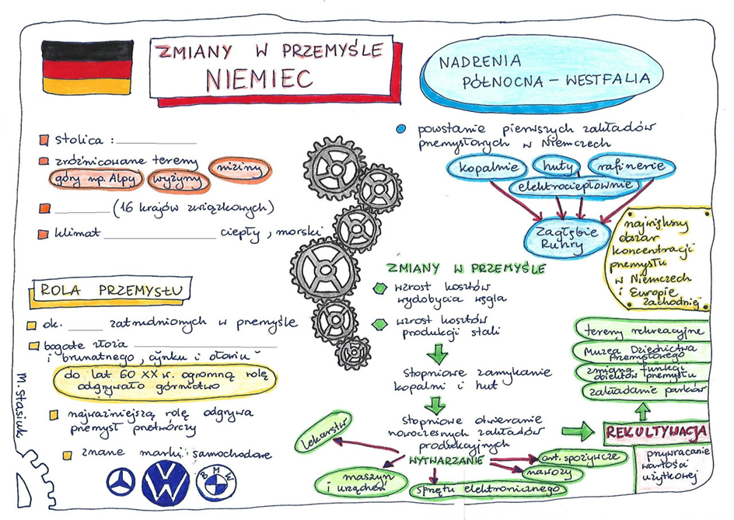













RELIGIA

Temat - Z Jezusem zmieniam świat na lepszy. kat.34 str.116  
   
Kiedy ochrzczony otrzymał od Jezusa nakaz: "Idźcie na cały świat i głoście Ewangelię...?"Mk16,15  
W katechizmie na str. 118 jest witraż, kogo ten witraż przedstawia.  
Wybierz 1 zdanie z tekstu, "modlitwa" na temat  
bł. Edmunda Bojanowskiego i zapisz go do zeszytu.  
  
Temat : Święty Jan Paweł II - Wielki Papież

W tym roku minęło 15 lat od śmierci naszego umiłowanego Papieża - Polaka. Kiedy to było?

W maju minie 100 lat od dnia urodzin Karola Wojtyły? Gdzie i kiedy urodził się Papież Jan Paweł II?

Jak mieli na imię rodzice Karola Wojtyły?

Po przypomnieniu sobie tych podstawowych informacji - obejrzyj uważnie film dokumentalny pt.

[**JAK BYM Z TAKIM PAPIEŻEM NIE WYTRZYMAŁ**https://www.youtube.com/watch?v=2luPuThCeSY](https://www.youtube.com/watch?v=2luPuThCeSY)- obejmuje on w bardzo syntetyczny sposób wszystkie pielgrzymki Papieża do Ojczyzny.

W oparciu o treść obejrzanego dokumentu (a najlepiej podczas jego oglądania) - umieść w notatce pełnym zdaniem odpowiedzi na poniższe pytania - zwykle odwołujące się do wypowiedzi Jana Pawła II:

1) Wymień po kolei lata, w których Jan Paweł II przybył z pielgrzymką do Polski!

2) Jakie słowa Papieża są odpowiedzią na pytanie: "Jaką miarą mierzyć człowieka?"

3) Jak Papież tłumaczył: "Co to znaczy być człowiekiem sumienia?"

4) Co Papiez mówił na temat swojej Ojczyzny - Polski?

5) Co Papiez wspominał, gdy był w Starym Sączu w 1999 roku?

6) O czym ważnym wspomniał, gdy był w 1999 roku w Wadowicach?

Obszar załączników

[Podgląd filmu YouTube Ja bym z takim Papieżem nie wytrzymał (film dokumentalny o świętym papieżu Janie Pawle II)](https://www.youtube.com/watch?v=2luPuThCeSY&authuser=0" \t "_blank)

[[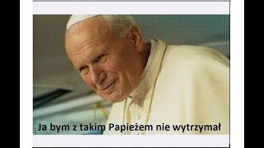](https://www.youtube.com/watch?v=2luPuThCeSY&authuser=0)](https://www.youtube.com/watch?v=2luPuThCeSY&authuser=0" \t "_blank)

[[](https://www.youtube.com/watch?v=2luPuThCeSY&authuser=0)](https://www.youtube.com/watch?v=2luPuThCeSY&authuser=0" \t "_blank)

**[Ja bym z takim Papieżem nie wytrzymał (film dokumentalny o świętym papieżu Janie Pawle II)](https://www.youtube.com/watch?v=2luPuThCeSY&authuser=0" \t "_blank)**